Литературно – музыкальная композиция «Самая лучшая мама на свете»

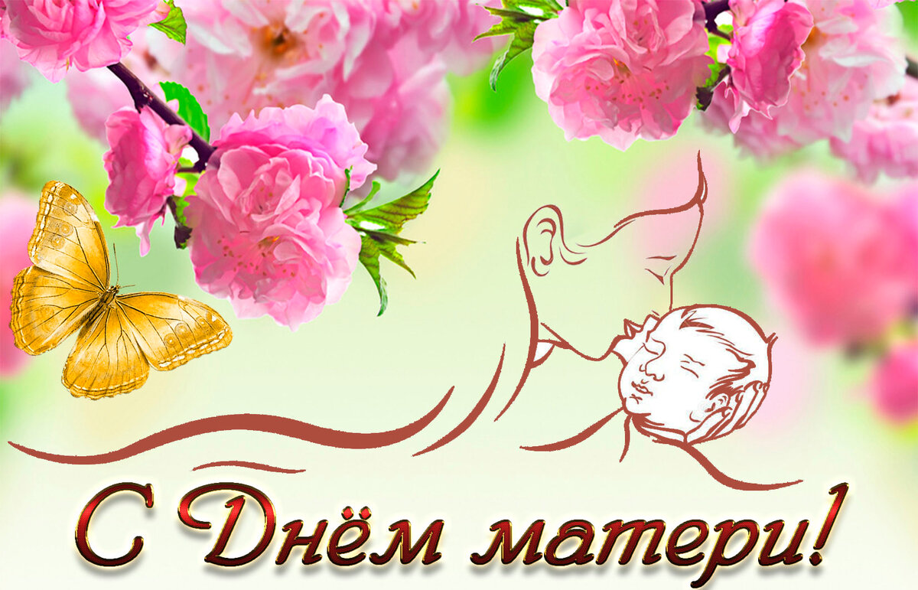

2019 – 2020 учебный год
Ведущий: Дорогие мамы, бабушки! Мы поздравляем всех вас с праздником Днём Матери! Это праздник, прославляющий женщину, женщину – труженицу, женщину – мать, хранительницу домашнего очага. На свете нет ничего светлее и бескорыстнее любви матери. Материнская любовь согревает, окрыляет, придаёт силы слабому, вдохновляет на подвиг. На всех языках, во всём мире, одинаково звучит лишь одно слово – мама!

Чтец:
Мама – это нежность ласки,
Счастье, радость и тепло.
Колыбельные и сказки,
Где всегда царит добро.
Наши мамы словно феи
Исполняют все мечты,
Любят нас и очень верят,
Что всего добьёмся мы!
С днем прекрасным поздравляя,
Мы заверить вас хотим,
Что надежды оправдаем
И за всё благодарим!
Чтец:
В день матери спешим поздравить всех,
Кто дал начало новой светлой жизни,
Слова признаний – нашим матерям.
Спасибо вам за чуткость и терпенье!
Мы искренне желаем счастья вам,
Вы нам нужны, без всякого сомненья!
Чтец:
Мамины заботливые руки
И родные добрые глаза …
Сколько раз в часы душевной вьюги
Нас спасали мамины слова!
Сколько раз советом и вниманьем
Мама ограждала нас от бед
И своей заботой, пониманьем
Нам дарила счастья нежный свет.
В этот день торжественно-осенний
Поздравляем наших милых мам.
Мы вас любим и, поверьте, ценим.
Сотни слов признаний нынче – вам!

Чтец:
В сердце мамы нежности без края
Взгляд у мамы – солнце в небесах.
Не грусти, что инеем, родная,
Серебрится проседь в волосах.
Не считай ты на лице морщинки.
Руки стали грубыми? Не плачь!
А морщинки – это паутинки
От твоих и наших неудач.

Чтец. Родиться стоит поздно или рано,
Хотя бы для того на этот свет,
Чтоб вымолвить впервые слово “МАМА”,
Которого священней в мире нет.
Песня «Мама» (Каска)

Чтец:
Мама! Какое хорошее слово!
Мама всё время быть рядом готова
В минуту несчастья всегда она рядом,
Поддержит улыбкой, и словом, и взглядом.
Разделит надежды, утешит, поймёт,
По жизни уверенно рядом пойдёт.
Всегда без оглядки поверить ей можно,
Ей тайну любую доверить несложно.

Чтец: Дорогая мамочка, мамуля,
Милый, дорогой нам человек
Любим крепко и тебя целуем.
Будь счастливой весь свой век.
Любимая мама, тебя поздравляю,
В День матери. Счастья, здоровья желаю.
Ты в сердце моём, даже, если в разлуке,
Я помню всегда твои нежные руки.

Песня «Мамочка моя» (Наталия Май)

Чтец: Пусть каждый твой день наполняется светом,
Любовью родных будь, как солнцем, согрета.
Прости, временами тебя огорчаю,
Поверь, что невольно...себя я ругаю.
Благодарю тебя, родная мама,
За доброту, за ласку и любовь.
Была я непослушна и упряма,
Но ты, с терпеньем, всё прощала вновь.

Чтец:
Нежная и ласковая мама
Всё простит, всё стерпит, всё поймёт,
Всю беду и горе добрыми руками
В трудную минуту отведёт.
Мы порой бываем недовольны
Всяческой заботой матерей.
Как они страдают, как бывает больно
Их сердцам от чёрствости детей.
Мы в глазах их не заметим грусти,
Не увидим добрых, нежных рук,
Мелкое заметим, главное пропустим,
Не услышим сердца частый стук.

Ведущая: Мам надо радовать примерным поведением, хорошими отметками. Дарить им цветы, часто говорить “большое спасибо” и ничем не расстраивать.

Ведущая: У мамы самые ласковые и нежные руки, они все умеют. У мамы самое доброе и чуткое сердце. Оно ни к чему не остается равнодушным. И сколько бы ни было человеку лет 5 или 50, ему всегда нужна мама.

Чтец. Кто лучшая мама на свете?
На вопрос этот просто ответить...
Та, что добрей и красивее всех,
Та, у которой ласковый смех,
Та, что умеет понять и простить
И будет тебя бесконечно любить.
Кто лучшая мама на свете?
На вопрос этот просто ответить...
Ответят на этот вопрос ваши дети.

Песня «Мама» (Джинсовые мальчики)

Чтец. Моя мама лучше всех на свете,
И ей я посвящаю строчки эти:
«Спасибо, мама, за тепло,
За доброту, любовь…за все!
Люблю тебя безмерно я,
Ты самая лучшая у меня!»
Мама, мамочка, мамуля,
Тебя очень люблю я!
И я в парк сейчас пойду,
Там цветов тебе нарву.
Для тебя букет большой,
Принесу с собой домой!
В нем будут лучшие цветы,
Самой лучшей красоты!
Ведь прекраснее тебя
Никого не знаю я!
Чтец.
У мамы праздник – ее день!
И ради мамы встать сегодня раньше, мне не лень.
Я ей сегодня буду помогать,
Шалить не буду, баловать.
Поздравлю с праздником её,
И скажу, что лучше мамы нету никого!
Ведущая: Мама... Для каждого из нас - одна-единственная на свете, самый любимый человек в целом мире. Она дала нам жизнь и делает всё для того, чтобы мы были счастливы.

Ведущий: Мне жизнь подарила, растила, любила,
Взамен никогда ничего не просила,
Меня берегла, не спала ты ночами.
И тут всё понятно, ведь речь идет о маме.
Ведущая: Мама всегда рядом со своим ребёнком. Нам необходимо просто сесть рядом, положить голову на родное плечо и почувствовать исходящее от мамы тепло.

Чтец.
Столько песен и стихов посвятили мамам!
Нам чужих не надо слов для любимых самых.
Я для мамочки своей их искать не стану:
Все они - в душе моей, так люблю я маму.
Песня «Мама»
Ведущий: Дорогие ребята, нежно любите, уважайте, берегите маму и бабушку, не причиняйте им боли словами и поступками. Благодарите их за труды и заботу о вас, будьте добрыми, чуткими, отзывчивыми.
Ведущий: Между бабушками и внуками обычно устанавливаются самые дружеские, доверительные отношения. Уважения и признательности достойны бабушки за их любовь к внукам.

Чтец. С бабушкой моей вдвоем
Очень дружно мы живем!
Вместе ходим мы гулять,
Вместе мы ложимся спать,
Мы не любим унывать,
Можем спеть и станцевать-
Бабушка любимая, с праздником тебя,
Свои поздравления я дарю любя!
Счастья и здоровья пожелать хочу,
Чтоб ты не болела, не ходила к врачу!
Чтоб жила на свете много долгих лет,
Радовалась жизни и не знала бед!

Ведущий: А сейчас для бабушек шуточный музыкальный номер «На завалинке».
Ведущий: Сколько бы мы ни говорили о маме – этого будет мало. Каждая мама бескорыстно сделает всё для своего ребёнка. Мама отдаст всё за то, чтобы ты стал настоящим человеком.
Чтец:
Поклон вам, женщины России,
За ваш нелегкий, нужный труд.
За всех детей, что воспитали,
И тех, что скоро подрастут.
За вашу ласку и вниманье,
За искренность и простоту,
За мужество и пониманье,
За чуткость, нежность, доброту!
Низкий вам поклон за ваш нелегкий труд.
Пусть дети любят вас, пусть берегут!

Чтец:
Пусть звенят повсюду песни
Про любимых наших мам
Мы за все, за все, родные,
Говорим спасибо вам!

По очереди учащиеся произносят:
. Мама, мамочка, мамуля о тебе можно говорить бесконечно…
- Мама, мамочка – ты самое дорогое, что у нас есть!
- Мама, мамы Вы все без исключения самые близкие и самые родные.
- Вы самые нежные и самые ласковые…
- Самые строгие и самые справедливые.
- Вы самые ранимые и самые сильные.
- И даже, если мы не правы, вы всё равно любите нас.
- Мы для вас – всегда лучшие!
- Вы всегда точно знаете, что для нас хорошо, а что плохо…
- Вы всегда рядом с нами.
- Вам гораздо больнее, когда нам больно.
- Мама — это жизнь и счастье, тепло и радость, надёжная опора и утешение в любых печалях.

Вместе: С праздником вас! С днем матери!
Заключительная песня «Изгиб гитары жёлтой»
Изгиб гитары желтой ты обнимаешь нежно.
Струна осколком эха пронзит тугую высь.
Сегодня праздник мамы мы празднуем с успехом.
Как здорово, что все мы здесь сегодня собрались.
С рассвета до заката живёшь заботой нашей
Хоть трудностей хватает, мамуля, ты держись!
И вот настал ваш праздник в кругу детей любимых
Как здорово, что все мы здесь сегодня собрались.
Желаем вам здоровья, и счастья вам желаем!
Удачи и терпенья! Мамуля, улыбнись!
И твердо обещаем, что мы не подведем вас.
Как здорово, что все мы здесь сегодня собрались!
Повторяется 1 куплет.
Учитель:
Вот и подошёл к концу наш праздник. Я думаю, он понравился Вам, потому что был посвящён самому дорогому человеку – маме!
Любите своих мам, помогайте, заботьтесь о них, говорите чаще добрые слова, не обижайте грубым словом или делом.
Радуйте маму не только в праздник, а каждый день! Сколько бы хороших, добрых слов не было сказано мамам, сколько бы поводов для этого не придумали, лишними они не будут.
Спасибо вам! И пусть каждой из вас почаще говорят тёплые слова ваши любимые дети!
Пусть на их лицах светится улыбка и радостные искорки сверкают в глазах, когда вы вместе.
Вручение подарков детьми.

